2020世界人權日：防疫與人權
班級
組別
組員
分組學習單

一、因應疫情，政府推行了哪些防疫措施？
防疫措施

二、政府為了避免疫情擴散，保障人民的生命安全，進行許多防疫措施。各小組選一項防疫措施來討論：它對我們有什麼好處？可能造成哪些限制或付出代價？
防疫措施
好處(優點) | 壞處(限制、代價)

三、這項防疫措施保障了什麼人權？ 可能傷害什麼人權？ 衝突發生後，衡量做出什麼決定？
保障了什麼人權？ | 可能傷害什麼人權？
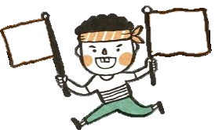
衝突發生後，衡量做出什麼決定？
防
疫
人
權

